VENDIM

Nr.841, datë 29.11.2007

PËR NJË NDRYSHIM NË VENDIMIN NR.205, DATË 13.4.1999 TË KËSHILLIT TË MINISTRAVE “PËR MIRATIMIN E DISPOZITAVE ZBATUESE TË KODIT DOGANOR”, TË NDRYSHUAR

Në mbështetje të nenit 100 të Kushtetutës dhe të neneve 9 e 13 të ligjit nr.8449, datë 27.1.1999 “Kodi Doganor i Republikës së Shqipërisë”, të ndryshuar, me propozimin e Ministrit të Financave, Këshilli i Ministrave

VENDOSI:

Në vendimin nr.205, datë 13.4.1999 të Këshillit të Ministrave, të ndryshuar, në pjesën I, titulli II, kreu I, në pikën 3, të bëhet ndryshimi, si më poshtë vijon:
Lidhja 1 “Struktura organike”, zëvendësohet me lidhjen 1, që i bashkëlidhet këtij vendimi.
Ky vendim hyn në fuqi menjëherë dhe botohet në Fletoren Zyrtare.

KRYEMINISTRI
Sali Berisha

Lidhja 1

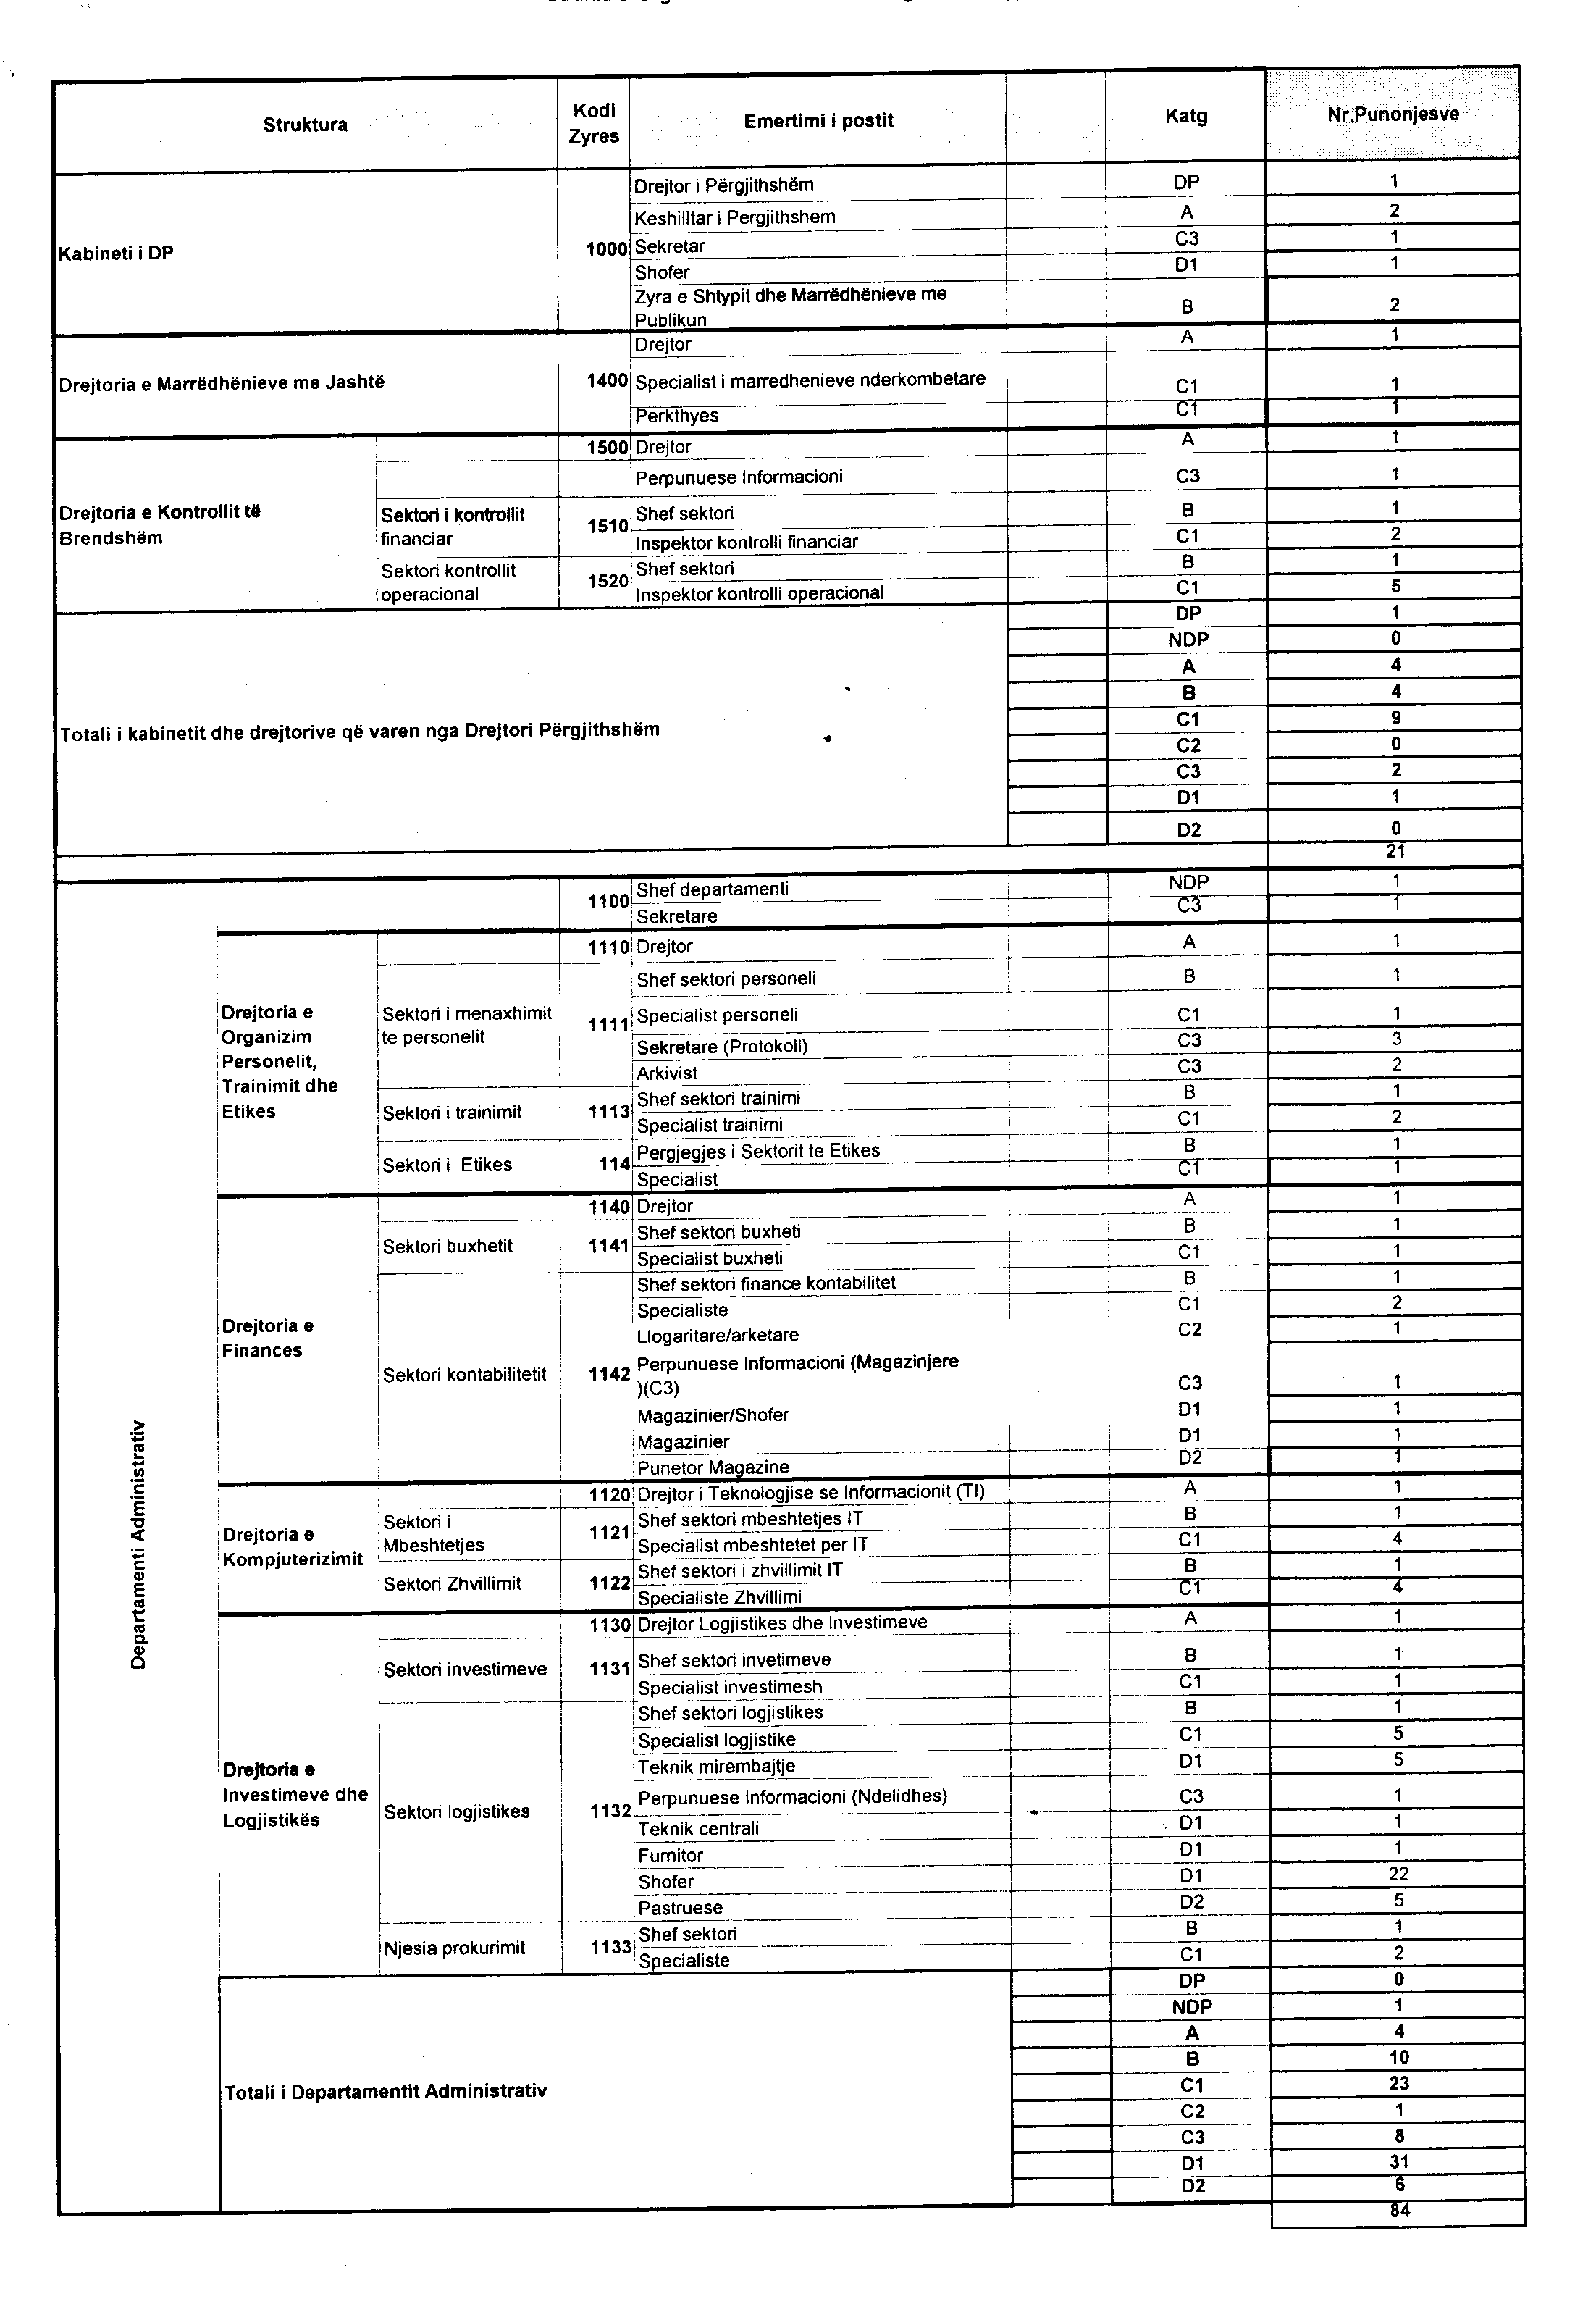

Lidhja 1

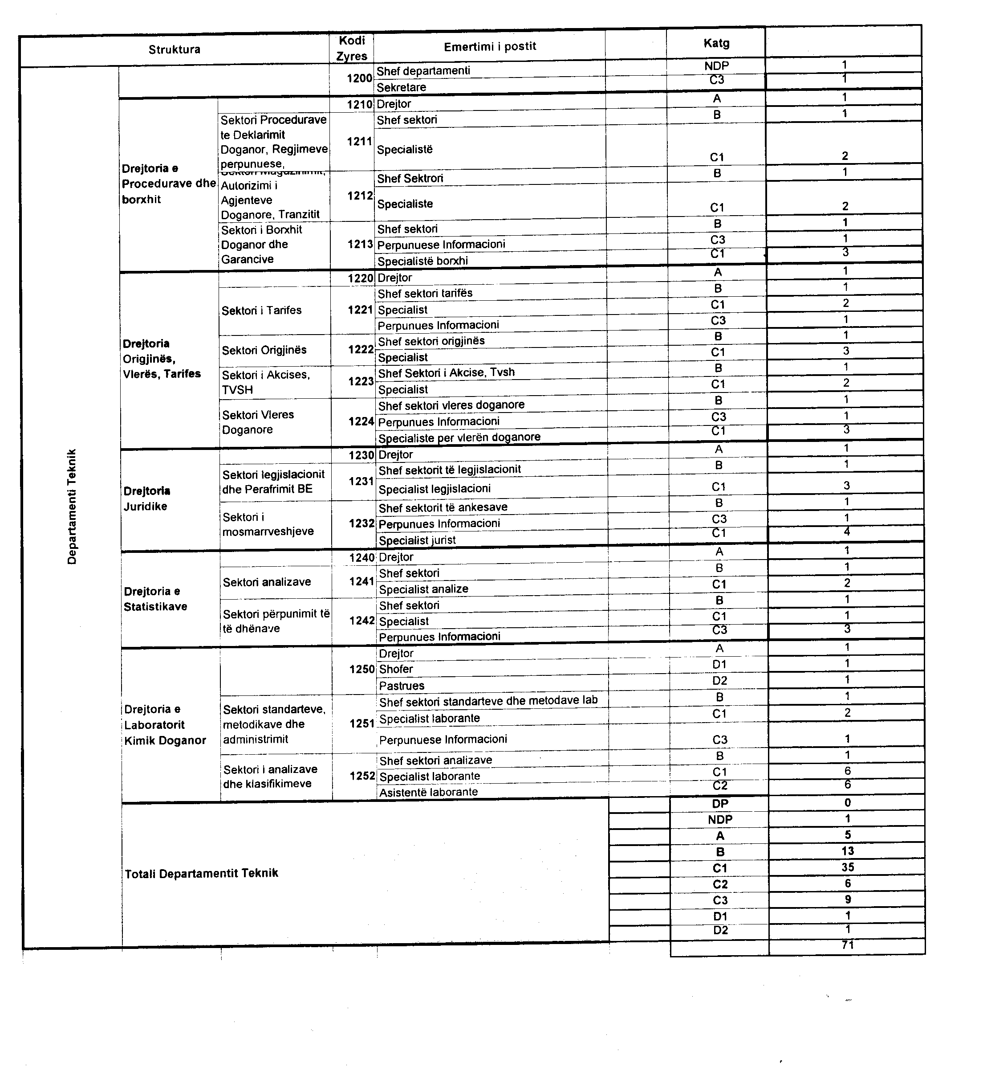

Lidhja 1

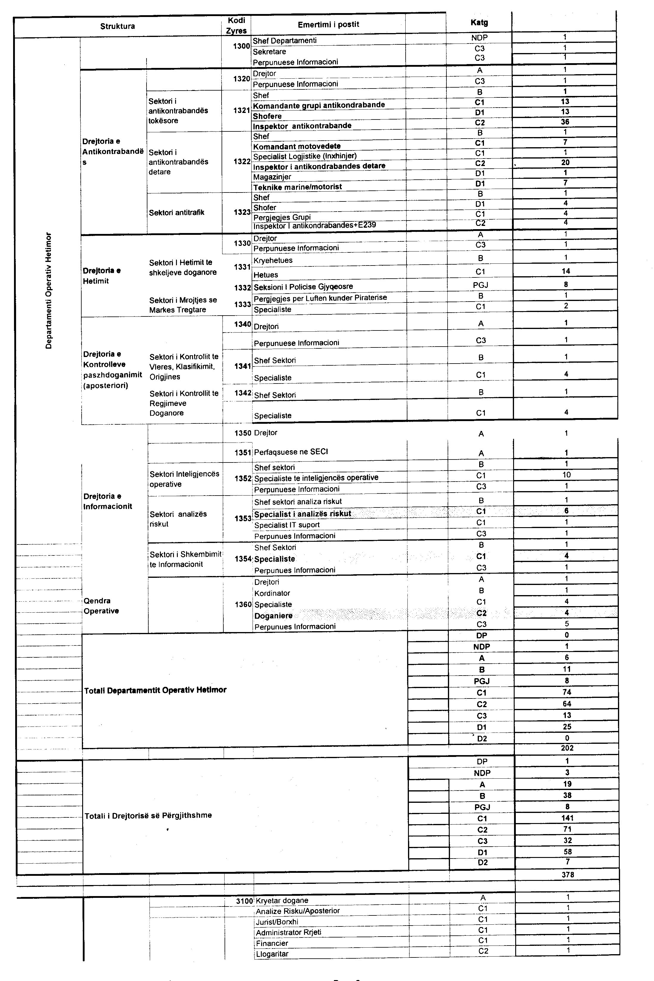
Lidhja 1

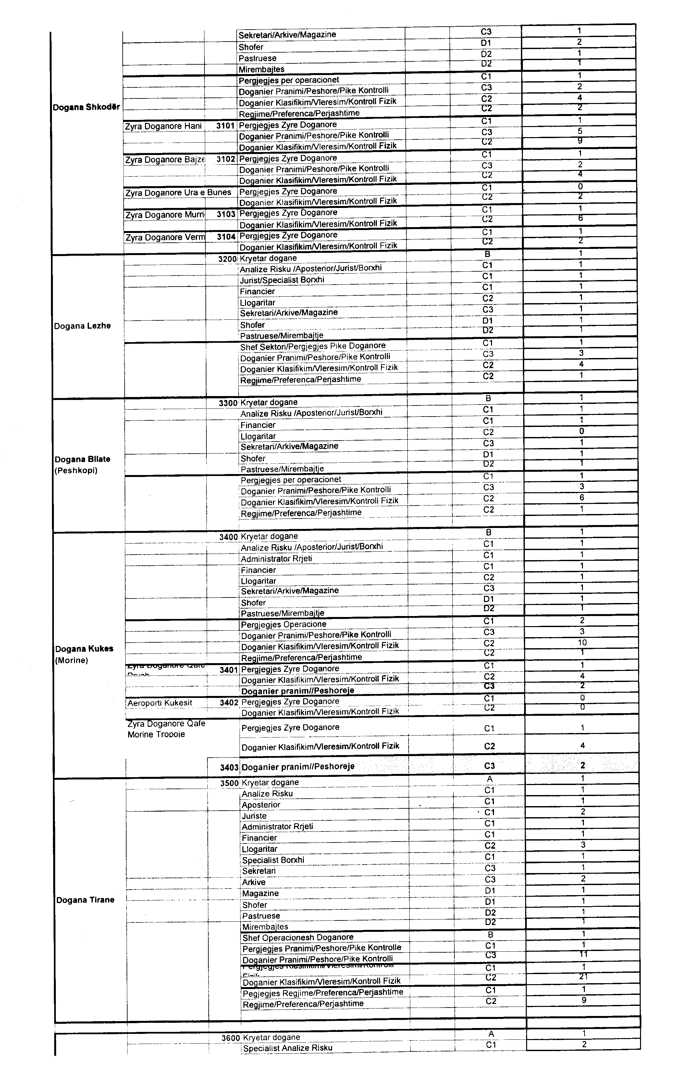

Lidhja 1

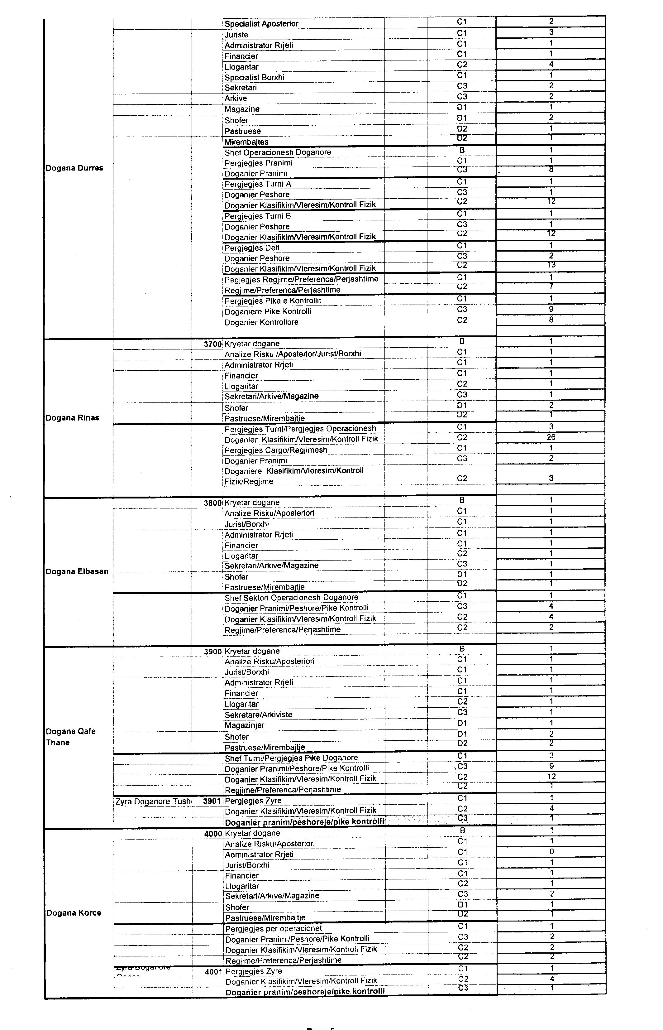

Lidhja 1

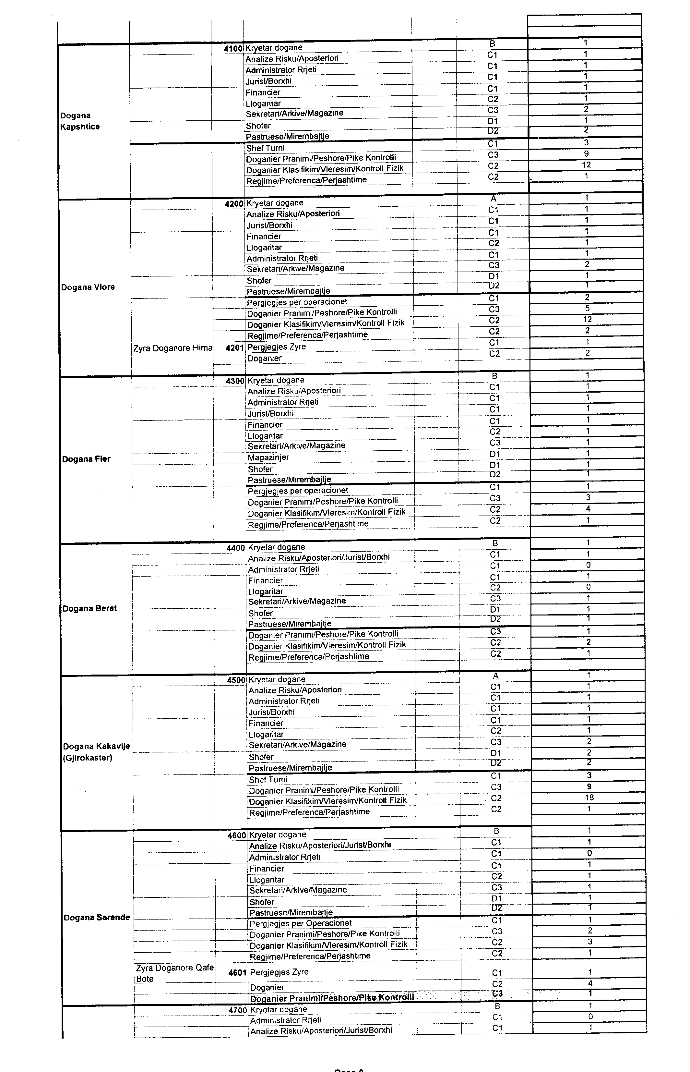

Lidhja 1

